Учреждение образования

«БЕЛОРУССКИЙ ГОСУДАРСТВЕННЫЙ ТЕХНОЛОГИЧЕСКИЙ УНИВЕРСИТЕТ»

Защита информации и надёжность информационных систем

Студент: Кальчевский Д. А.

ФИТ 3 курс 1 группа

Преподаватель: Сазонова Д.В.

Минск 2024

**Ход работы:**

Необходимо разработать авторское приложение, которое будет использовать методы перемежения/деперемежения двоичных данных в информационных системах.

Задания:

Используемый корректирующий код: Хемминга.

Длина пакета ошибок: 3, 4, 5.

Число столбцов в матрице: 6.

Длина сообщения, байт: 15

Длина информационного слова, k, бит: 5

Местоположение заданной группы ошибок выбирается (генерируется) случайным образом. Необходимо для группы ошибок каждой длины сгенерировать 30−40 случайных ситуаций. После деперемежения и исправления ошибок в сообщении сравнить передаваемую последовательность и полученную после исправления ошибок. Проанализировать эффективность перемежения/деперемежения.

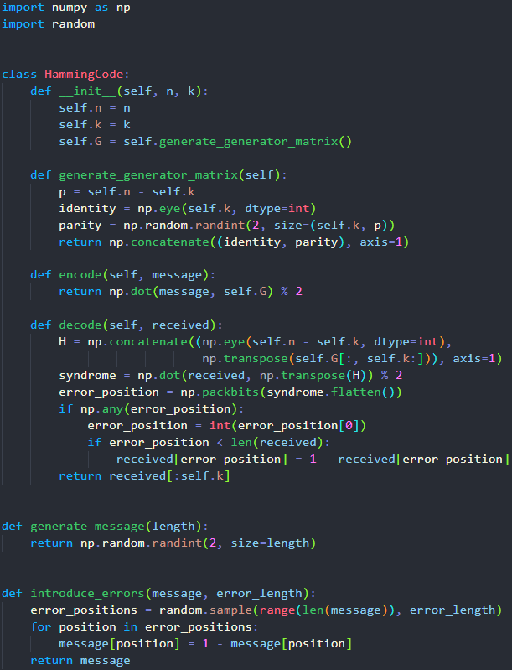

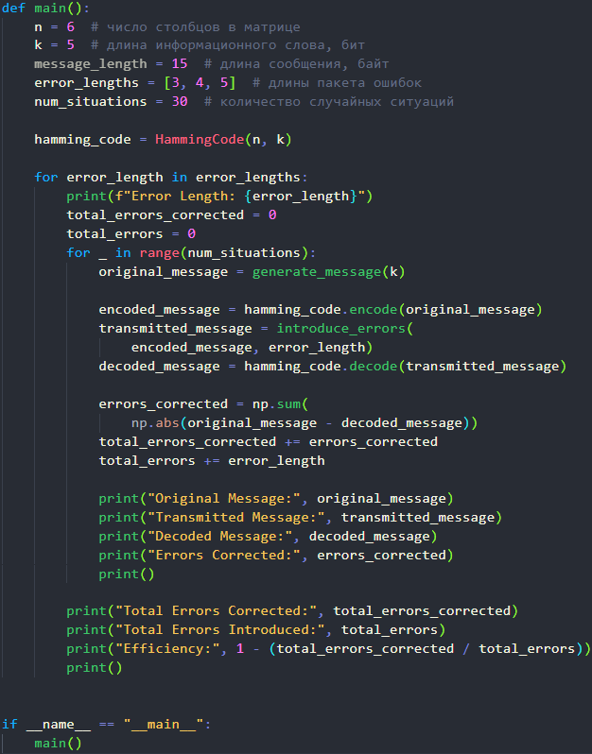

Рисунок 1 – Код программы

Вывод результата в окно “Вывода”:

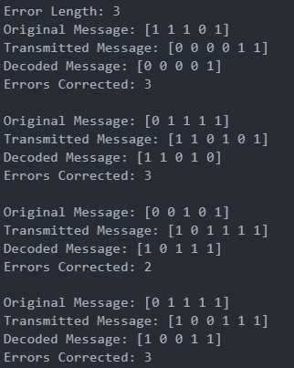



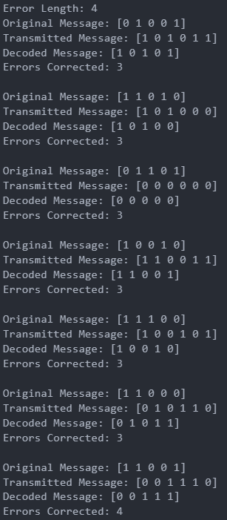

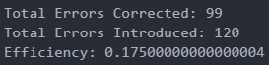

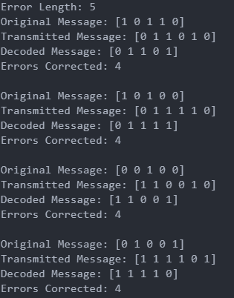

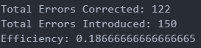

Рисунок 2 – Результат выполнение программы

**Вывод:** приобрёл практические навыки использования методов перемежения/деперемежения двоичных данных в информационных системах.